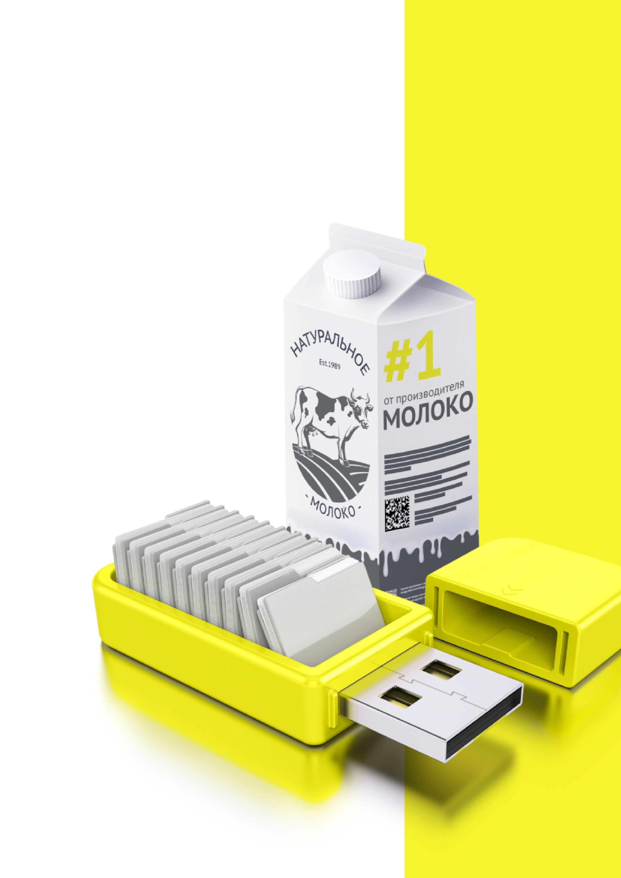
Передача товаров с использованием сервиса
электронного документооборота
МАРКИРОВКА МОЛОЧНОЙ
ПРОДУКЦИИ
Правила маркировки молочной продукции определены Постановлением Правительства РФ №2099 от 15.12.2020 г.
ПОРЯДОК ПЕРЕХОДА НА ПЕРЕДАЧУ ТОВАРОВ С ИСПОЛЬЗОВАНИЕМ СЕРВИСА ЭЛЕКТРОННОГО ДОКУМЕНТООБОРОТА (ЭДО) КТО ПЕРЕХОДИТ?
ПРОИЗВОДИТЕЛЬ/ С 1 сентября 2022 года передавать сведения о поставке товара в виде объемно-сортового * в систему маркировки необходимо
ИМПОРТЕР (артикульного) учета - информацию о коде товара и количестве отгружаемого маркированного товара, без указания кодов маркировки, которые перемещаются между собственниками с помощью системы электронного документооборота (ЭДО).
ОПТОВИК
* Для сегмента HoReCa и Госучреждений, а также для фермеров (КФХ, СПК) передача сведений в систему маркировки об обороте
молочной продукции посредством ЭДО становится обязательной РОЗНИЦА c 1 декабря 2023 года.
КАК ПОДКЛЮЧИТЬСЯ?
Оформить усиленную квалифицированную- Зарегистрироваться* в системе электронную подпись (УКЭП)* маркировки Честный ЗНАК.
на руководителя организации или ИП. Воспользоваться инструкциями и
Установить программное обеспечение
видеоуроками на сайте честныйзнак.рф для
работы с УКЭП
* Если не было выполнено ранее. Если УКЭП уже оформлена на руководителя организации или ИП для работы в системе маркировки, заказывать  новую для работы с ЭДО не нужно | * Если не было выполнено ранее
Если вы еще не работаете с сервисом ЭДО Если вы уже работаете с сервисом ЭДО в вашей организации, то необходимо: в вашей организации, то необходимо:

Выбрать оператора сервиса ЭДО на сайте Честный ЗНАК в разделе «Технологические партнеры и Интеграторы» - «Операторы ЭДО» Для малых организаций подойдет бесплатный функционал сервиса ЭДО Лайт, интегрированный в личный кабинет участника системы Честный ЗНАК.
Проверить наличие роуминга между выбранным сервисом ЭДО и сервисами ЭДО ваших контрагентов (поставщиков маркированной продукции)
Подключиться к сервису ЭДО для отгрузки и приемки товаров и провести тестирование обмена электронными документами (УПД)
Начать передачу сведений по ЭДО с 1 сентября 2022 года
Проверить интеграцию вашего оператора ЭДО с системой Честный ЗНАК
Проверить наличие роуминга между выбранным сервисом ЭДО и сервисами ЭДО ваших контрагентов (поставщиков маркированной продукции)
Провести тестирование обмена электронными документами (УПД)
Начать передачу сведений по ЭДО с 1 сентября 2022 года

КАК РАБОТАТЬ?
1  В течение 3-х рабочих дней с момента фактической приемки товара через ЭДО, нужно сопоставить название | 2  При расхождениях сформировать корректировочную накладную. | 3  При отсутствии расхождений подписать электронную товарную накладную при помощи электронной подписи.
и количество товаров, указанных в электронной накладной, с полученным товаром.
При отгрузке товара, в случае подписания УПД покупателем и продавцом, товар будет перемещен с виртуального склада продавца на виртуальный склад покупателя.
При поступлении в розницу, товар реализуется путем его продажи конечному потребителю, либо выводится из оборота по иным причинам, отличным от продажи через кассу также в объемно-сортовом (артикульном) виде.
ИНСТРУКЦИЯ
по описанию сведений о передаче маркированных товаров при оформлении электронных документов для подачи сведений в систему маркировки
ШТРАФЫ ЗА НАРУШЕНИЕ ПРАВИЛ РАБОТЫ С МАРКИРОВАННОЙ ПРОДУКЦИЕЙ
В соответствии со статьей 15.12 Кодекса РФ об административных правонарушениях за отсутствие регистрации в системе маркировки в установленные сроки, а также за нарушение работы с товаром, подлежащим маркировке, предусмотрена административная и уголовная ответственность.
НА ДОЛЖНОСТНЫХ ЛИЦ НА ЮРИДИЧЕСКИХ ЛИЦ
от 1 000 до 10 000 рублей от 50 000 до 300 000 рублей
Полная информация размещена на сайте честныйзнак.рф/penalties/
Воспользуйтесь бесплатным мобильным Воспользуйтесь бесплатным сервисом приложением «Честный ЗНАК.Бизнес» электронного документооборота ЭДО Лайт. для работы с маркированными товарами.
При получении электронных документов вам
При помощи приложения вы можете понадобится система электронного осуществлять приемку и списание товара документооборота (ЭДО). Если вы ранее за несколько минут со своего мобильного не использовали ЭДО, то вы можете бесплатно телефона. Если вы хотите отсканировать товар, использовать сервис ЭДО Лайт. Он интегрирован
то в мобильном приложении есть встроенный в личный кабинет участника системы Честный сканер кодов маркировки. ЗНАК.
Для работы с документами вы можете Сервис ЭДО Лайт поддерживает обмен использовать бесплатную систему документами с другими ЭДО-операторами. документооборота
ВОПРОСЫ И ОТВЕТЫ
Что такое объемно-артикульный учет, как долго он будет использоваться?
Объемно-артикульный учет, представляет собой подачу в систему сведений о перемещении и выводе из оборота товаров с указанием кода товара (GTIN) и количества единиц товара с данным GTIN, после чего в системе обеспечивается ведение учета товарных остатков в количественном разрезе на балансе каждого УОТ по каждому коду товара (GTIN) с помощью функционала виртуальный склада.
Для молочной продукции со сроком хранения менее 40 суток объемно-сортовой (артикульный) учет вводится с 01.09.2022 г. и будет действовать на постоянной основе.
Для молочной продукции со сроком хранения более 40 суток объемно-сортовой (артикульный) учет вводится с 01.09.2022 г. до 31.05.2025 г., после чего начнется поэкземплярный учет.

Надо ли подавать в систему информацию об имеющихся на складе товарах на 01.09.22 года?
Участникам оборота не требуется подавать в систему первоначальные остатки, имеющиеся на складах на 01.09.22. Если на виртуальном кладе по системе у вас будет иметься остаток товара, системой ГИС МТ проведет корректировку остатков после запуска объёмно-сортового.
Задайте ваши вопросы о маркировке,
Честный ЗНАК всегда на связи:
8
(800) 222-15-23, support@crpt.ru
По вопросам, связанным с маркировкой
молочной продукции, пишите на электронную
почту
tgmilk@crpt.ru
Что делать если контрагент не подключен к ЭДО?
Без использования электронного документооборота контрагент не сможет подать сведения в систему, что является нарушением правил маркировки и за данное нарушение предусмотрена административная ответственность. Для удобства и простоты работы в системе предусмотрено бесплатное решение ЭДО лайт к которому участник может подключаться, выбрав нужные настройки в профиле организации в личном кабинете системы.
Как подавать сведения в систему об отгрузках товара HoReCa и Госучреждения?
При отгрузке молочной продукции в HoReCa и Госучреждений, можно воспользоваться УПД (проставить в инфополях указав «СвВыбытияМАРК» значение =1 (Покупка товаров юридическими лицами и индивидуальными предпринимателями в целях использования «Для собственных нужд», не связанных с их последующей реализацией (продажей)). Второй способ (без УПД) — это напрямую в ГИС МТ подать документ «Вывод из оборота», и указать также причину: «Использование для собственных нужд продавца». При отгрузка молочной продукции с переменным весом надо ли вес отражать в УПД?
При поставке товара с переменным весом количество кг в рамках отгрузки и приемки будет заимствоваться из сведений товарной строки, дополнительно передавать в регулярном выражении вес в УПД не требуется.

